按照這個教程搞親測無問題，如果你遇到問題了，記得告訴我

=====================================================================

開始操作前/之後使用畫質補丁注入器啟動遊戲時建議關閉殺毒軟件。如果在操作時被殺軟攔截/刪除文件，建議重新開始操作以確保萬無一失。

=====================================================================

如果你不得不在開啟殺軟的情況下進行操作，請給你解壓出來的文件夾添加進白名單，並在操作被殺軟攔截/刪除文件時允許繼續操作

=====================================================================

在操作完畢後，建議在殺軟裡給畫質補丁內所有文件加入白名單以防止殺軟攔截/刪除文件

=====================================================================

操作完畢後， M od會生成一些文件在文件夾內

（不是遊戲根目錄那裡哈），請不要刪除！

=====================================================================

HoyoVerse對於Mod持模糊態度，明面禁止，實際上只要不是外掛/裝了Mod後跳臉官方基本都不會管你，你的賬號也不會有事。我視頻用的是我亞服的小號來錄製的，完全沒事。模組也只是魔改了Reshade使得能突破HoyoVerse封鎖後運行。但如果你實在是擔心賬號被Ban ，建議你在國際服開小號/自己去搭建私服玩。封號自理！封號自理！封號自理！

=====================================================================

從以下位置下載ZIP：https://github.com/DuolaD/Reshade_For_HoyoVerse_Games

然後解壓縮

打開文件夾並按照本教程操作

~~（不過你能看到這個教程的時候說明你已經做了這一步驟了）~~

如果你沒有解壓軟件，這裡推薦下載7- zip

<https://www.7-zip.org/>

打開

對於原神：

大陸服務器，請右鍵：

全球服務器，請右鍵：

對於崩壞：星穹鐵道，請右鍵：

對於私服，請查看您使用的是國際服客戶端還是大陸客戶端

右鍵，點擊“使用Powershell運行”



如果彈出這個提示，大寫輸入A按回車即可

接下來會彈出請求管理員權限運行程序，同意

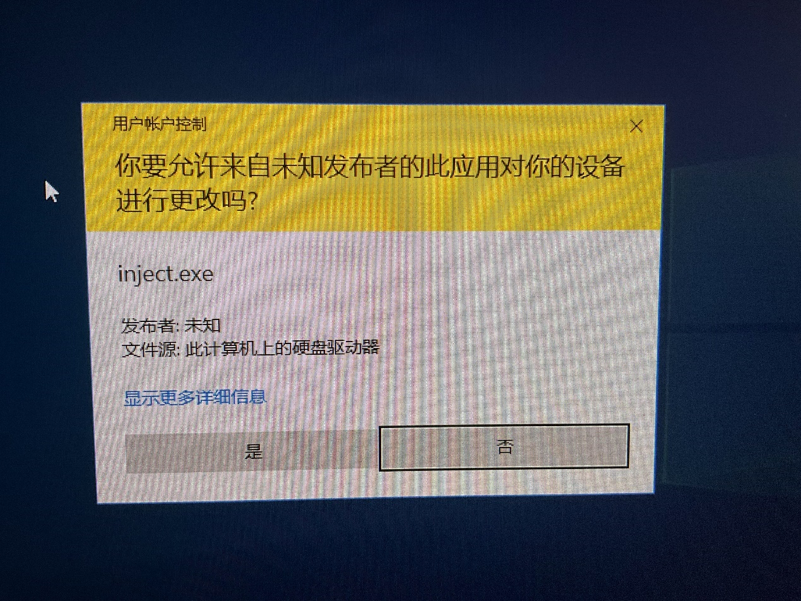

然後會打開一個窗口，不要關閉！按照步驟繼續操作

接下來使用官方啟動器啟動遊戲

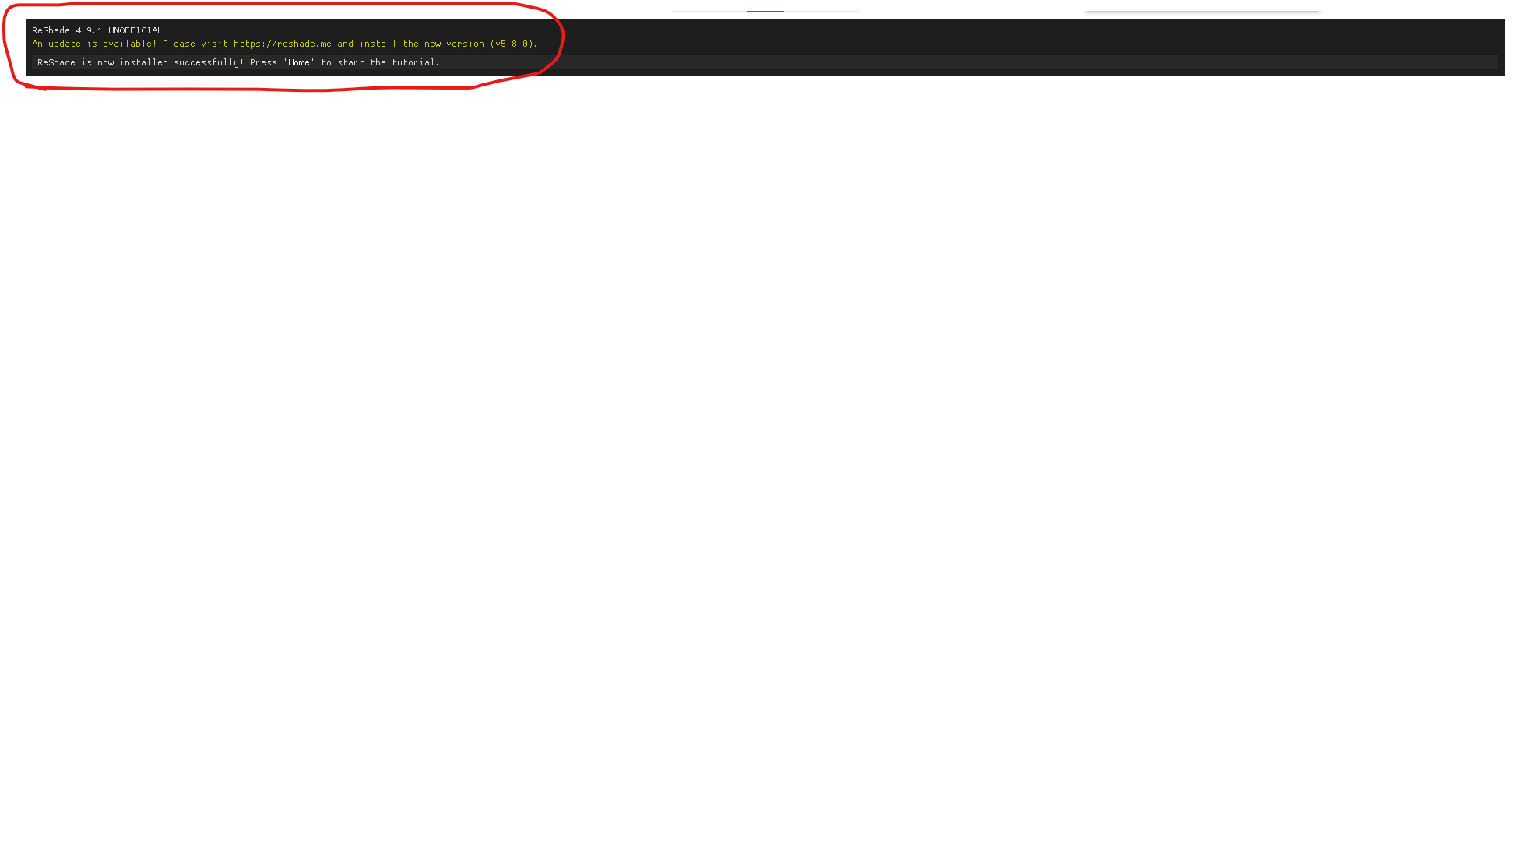

如果打開後遊戲畫面頂部有這個提示說明成功了一半了

此時先不要登錄遊戲，我們還需要一定的設置

接下來的操作比較麻煩，但準確按照我這裡的步驟來就絕對不會有問題

注意：在你使用Mod操作面板時遊戲不可控制，如果你要在遊戲時更改某些設置選項的話，請務必先把派蒙叫出來暫停遊戲然後繼續操作！

如果你之前沒接觸過Reshade ，推薦你先看完這個文章：

<https://www.bilibili.com/read/cv7642852/>

接下來這裡會先講述一下Reshade的操作

點擊Home鍵。選擇Skip Tutorial

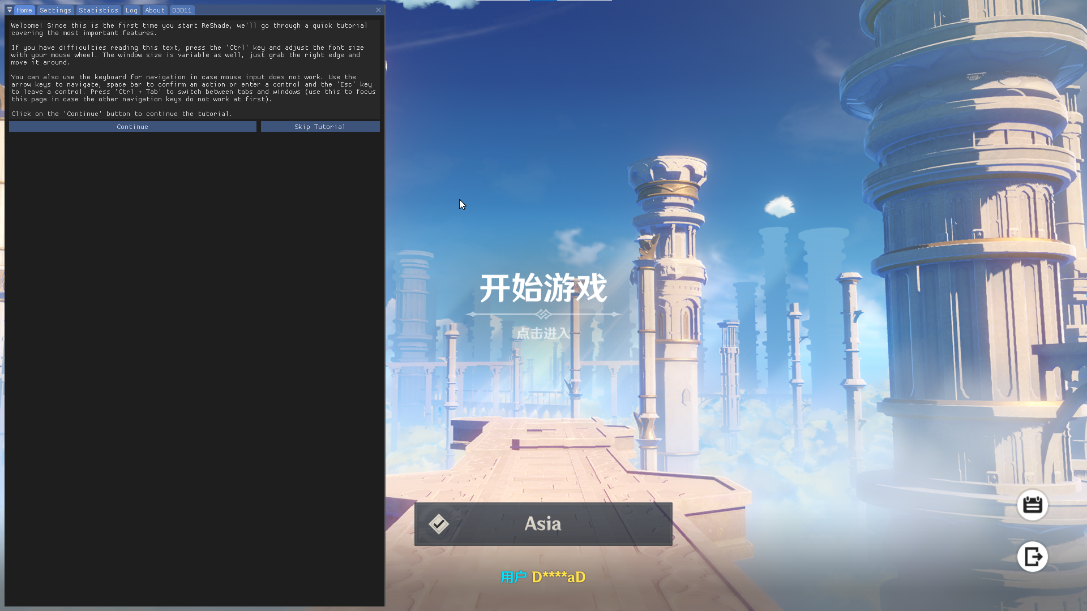

點擊Setting

選擇Effect search paths的加號

雙擊“reshade-shaders“-點擊“Shader” - “Select”

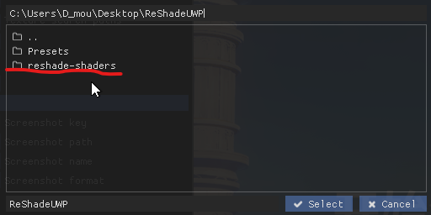

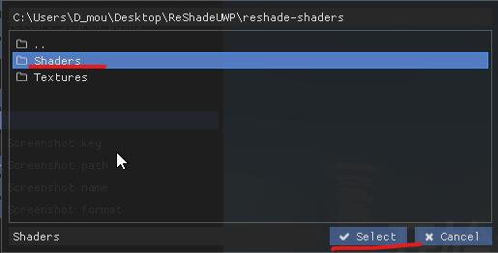

然後選擇“Texture search paths“的加號

雙擊“reshade-shaders“-點擊”Textures“ - “Select”



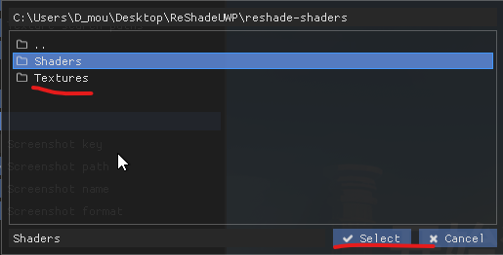

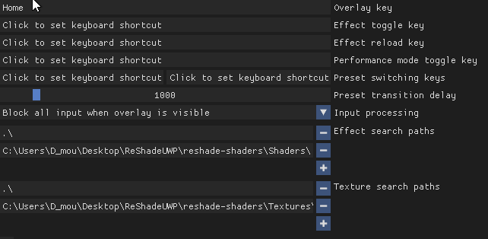

這樣就沒問題了~

點擊“ Home ”（不是鍵盤上的Home鍵！）。

選擇Rel oad重新加載一下即可

注意：重新加載時遊戲可能會按照電腦配置/配置預設不同

會有不同程度的無響應

等待加載完畢恢復正常響應即可。

如果你需要在多人遊戲下重新進行加載，最好先回到主城

單人模式下最好先把應急食品叫出來再進行操作

選擇' Reshade-Preset '

图形用户界面

雙擊Presets

這裡有很多的一些配置文件，自己選擇遊玩

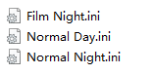

我視頻用的是Film Night

加載Reshade配置文件時要選中文件夾裡的INI預設文件，然後點擊Select

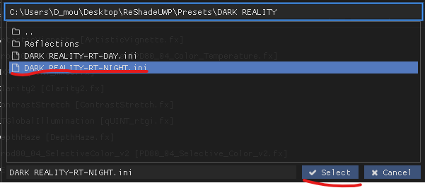

你也可以自己去下載Reshade預設並且使用

Reshade對於一些經常給3A遊戲打畫質補丁模組的人來說其實也不陌生了

如果你搞砸了，重新按照步驟操作好之後，在Home界麵點擊下面的Reload即可

然後就可以按鍵盤上的HOME退出Reshade操作面板了

對於某些Reshade預設（例如適用ADOF（自動虛化）的Reshade預設），您需要使用“隱藏UI”Mod來獲得更好的顯示，因為某些效果會受到Reshade的限制。

我建議你看看這個mod：https://gamebanana.com/mods/424034